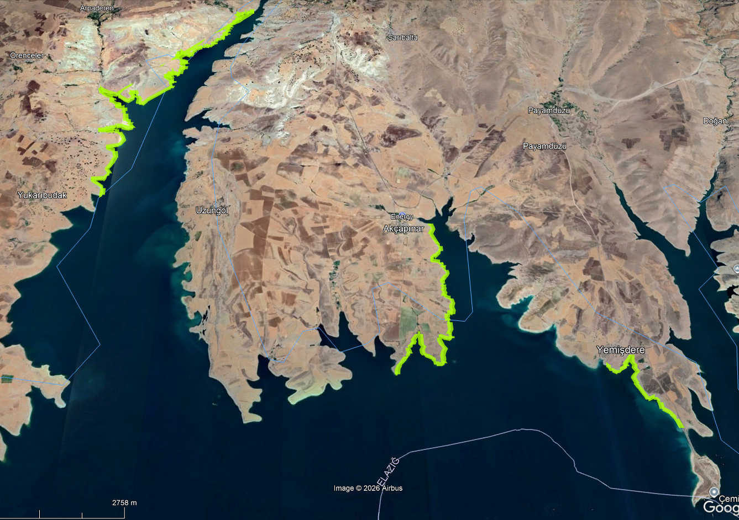
15800 Metre
6000 Metre
2530 Metre
39.01.42 N/ 38.55.01 E
38.55.06 N/ 38.56.26 E Eski Feribot İskelesi
38.57.34 N/ 38.52.09 E
38.56.57 N / 38.57.07 E
38.55.11 N/38.59.06 E
38.54.30 N/38.59.51 E (Dolgu Alanı Başlangıcı

